《面向对象程序设计》课程实验报告
实验名称 | 继承与派生 |  |  |  |  | 实验序号
姓 名 | 倪路 | 院系 | 计算机科学与技术 | 班 级 | 19104221 | 学 号 | 1910400731
实验日期 | 2020.11.16 |  | 指导教师 | 戴蒙 |  | 成 绩
一、实验目的和要求
1. 掌握派生类的定义方法和派生类构造函数的定义方法。
2、掌握在不同继承方式的情况下，基类成员在派生类中的访问权限。
3、掌握在多继承方式的情况下，构造函数与析构函数的调用时机与顺序。
二、实验预习内容
1．派生类的定义方法和派生类构造函数的定义方法。
2. 多继承方式的情况下，构造函数与析构函数的调用时机与顺序
三、实验项目摘要
1．利用继承性与派生类啦管理学生和教师档案。假设要管理下述几类人员的如下一些数据。
teacher（教师）类：姓名、性别、年龄、职称、担任课程；
student（学生）类：姓名、性别、年龄、学号、系别；
gradstudent（研究生）类：姓名、性别、年龄、学号、系别、导师。
要求实现学生和教师的信息输出。

2、编写一个程序计算出球、圆柱和圆锥的表面积和体积。要求：
（1）定义一个基类圆，至少含有一个数据成员半径；
（2）定义基类的派生类球、圆柱、圆锥，都含有求表面积和体积的成员函数和输出函数。
（3）定义主函数，求球、圆柱、圆锥的和体积(初始化用构造函数)。性别、职称、地址、电话，然后再用cout语句输出职务与工资。
四、实验结果与分析
1. 程序运行正常

实验部分截图：
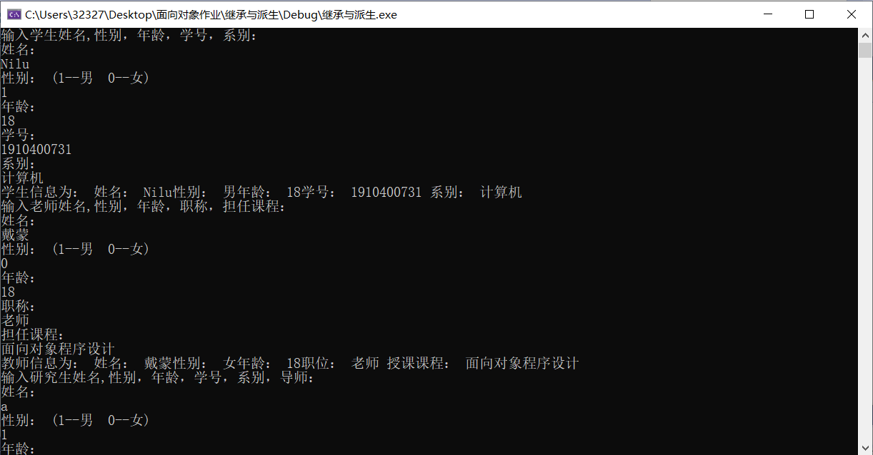
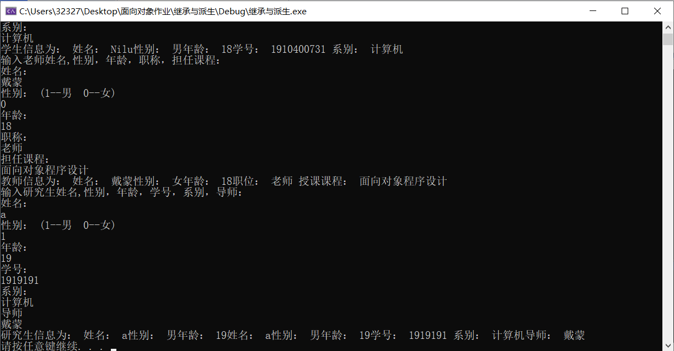
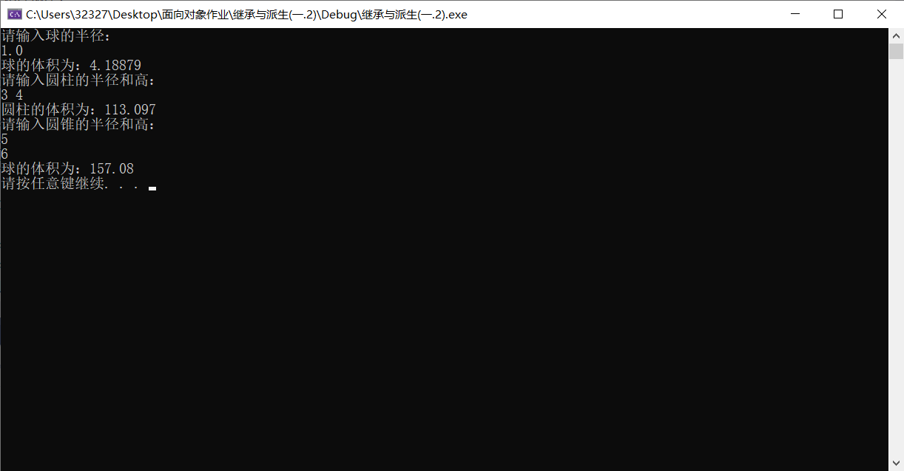

源码：
(一)
- #include<iostream>
- using namespace std;

- class Person {
- public:
- Person();
- Person(string name, int sex, int age);
- void dispaly();
- protected:
- string name;
- int sex;
- int age;
- };
- Person::Person() {
- this->name = "NULL";
- this->age = -1;
- this->sex = 1;
- }
- Person::Person(string name, int sex, int age)
- {
- this->age = age;
- this->name = name;
- this->sex = sex;
- }
- void Person:: dispaly() {
- cout << "姓名： " << name << "性别： " << ((sex == 0) ? "女" : "男") << "年龄： " << age;
- }
- class Student :public Person{
- public:
- Student();
- Student(string name, int sex, int age, string no, string xi);
- void display_s();
- protected:
- string no;
- string xi;
- };
- void Student::display_s() {
- dispaly();
- cout << "学号： " << no << " 系别： " << xi;
- }
- Student::Student(string name, int sex, int age, string no, string xi):Person(name, sex, age) {
- this->no = no;
- this->xi = xi;
- }
- Student::Student() {
- this->name = "NULL";
- this->age = -1;
- this->sex = 1;
- this->no = "NULL";
- this->xi = "NULL";
- }
- class Teture : public Person {
- public:
- Teture();
- Teture(string name, int sex, int age, string pos, string clsname);
- void display_t();
- private:
- string position;
- string classname;
- };
- Teture::Teture(string name, int sex, int age, string no, string xi):Person(name, sex, age) {
- this->position = no;
- this->classname = xi;
- }
- Teture::Teture() {
- this->name = "NULL";
- this->age = -1;
- this->sex = 1;
- this->position = "NULL";
- this->classname = "NULL";
- }
- void Teture::display_t() {
- dispaly();
- cout << "职位： " << position << " 授课课程： " << classname << endl;
- }
- class Gradstudent : public Student {
- public:
- Gradstudent();
- Gradstudent(string name, int sex, int age, string no, string xi, string teature) :Student(name, sex, age, no, xi) {
- this->teature = teature;
- }
- void display_g();
- private:
- string teature;
- };
- void Gradstudent::display_g()
- {
- dispaly();
- display_s();
- cout << "导师： " << teature << endl;
- }
- int main() {
- cout << "输入学生姓名,性别，年龄，学号，系别：" << endl;
- string name;
- int sex;
- int age;
- string teature;
- string position;
- string classname;

- string no;
- string xi;
- cout << "姓名：" << endl;
- cin >> name;
- cout << "性别： (1--男 0--女)" << endl;
- cin >> sex;
- cout << "年龄：" << endl;
- cin >> age;
- cout << "学号：" << endl;
- cin >> no;
- cout << "系别：" << endl;
- cin >> xi;
- Student S1(name,sex,age,no,xi);
- cout << "学生信息为： ";
- S1.display_s();
- cout << endl;
- cout << "输入老师姓名,性别，年龄，职称，担任课程：" << endl;

- cout << "姓名：" << endl;
- cin >> name;
- cout << "性别： (1--男 0--女)" << endl;
- cin >> sex;
- cout << "年龄：" << endl;
- cin >> age;
- cout << "职称：" << endl;
- cin >> position;
- cout << "担任课程：" << endl;
- cin >> classname;
- Teture T(name,sex,age,position,classname);
- cout << "教师信息为： ";
- T.display_t();

- cout << "输入研究生姓名,性别，年龄，学号，系别，导师：" << endl;
- cout << "姓名：" << endl;
- cin >> name;
- cout << "性别： (1--男 0--女)" << endl;
- cin >> sex;
- cout << "年龄：" << endl;
- cin >> age;
- cout << "学号：" << endl;
- cin >> no;
- cout << "系别：" << endl;
- cin >> xi;
- cout << "导师" << endl;
- cin >> teature;
- Gradstudent G(name,sex,age,no,xi,teature);
- cout << "研究生信息为： ";
- G.display_g();
- system("pause");
- return 0;
- }

（二）
- #include<iostream>
- using namespace std;
- #define PI 3.1415926
- class Circle {

- protected:
- float radius;

- };
- class ball :public Circle {
- public:
- ball(float r) {
- radius = r;
- }
- float GetS(){
- return 4 * PI * radius * radius;
- }
- float GetV() {
- return 4 * PI * radius * radius * radius / 3;
- }
- };
- class zhu :public Circle {

- public:
- zhu(float r , float height) {
- radius = r;
- this->height = height;
- }

- float GetS() {
- return 2 * PI * radius * radius+2*PI*radius*height;
- }
- float GetV() {
- return PI * radius * radius * height;
- }
- private:
- float height;
- };

- class zhui :public Circle {

- public:
- zhui(float r, float height) {
- radius = r;
- this->height = height;
- }

- float GetS() {
- return PI * radius * radius + PI*radius*sqrt(radius*radius+height*height);
- }
- float GetV() {
- return PI * radius * radius * height/3;
- }
- private:
- float height;
- };
- int main() {
- float r, h;
- cout << "请输入球的半径：" << endl;

- cin >> r;
- ball b(r);
- cout << "球的体积为：" << b.GetV() << endl;

- cout << "请输入圆柱的半径和高：" << endl;

- cin >> r;
- cin >> h;
- zhu z1(r,h);
- cout << "圆柱的体积为：" << z1.GetV() << endl;

- cout << "请输入圆锥的半径和高：" << endl;

- cin >> r>>h;
- zhui z2(r,h);
- cout << "球的体积为：" << z2.GetV() << endl;

- system("pause");
- return 0;
- }

实验报告编写说明：

- 实验名称和实验编号：填写以所用实验指导书内容为准；
- 系院专业：填写学生所在的系院和专业中文名称，可以简述（如计算机科学与技术）；
- 班级：填写学生所在的自然班号（7位）；
- 实验目的和要求、实验项目摘要：填写以所用实验指导书内容为准；
- 实验预习内容：填写学生实验前所做的准备情况（包括资料查阅和上机预学）；
- 实验结果与分析：填写实验结果完成情况和实验中所遇问题及解决方法（或体会）；
- 成绩：由指导教师填写，采用中文五级制。

注：* 实验报告填写时，注意输入信息的字体格式（宋体、五号），如果用复制应采用选择性粘贴的 “无格式文本”方法完成；
* 实验结果文件另外送交存档（文件目录存储结构由指导教师指定）。

